Предлагаем Вам долгосрочное и взаимовыгодное сотрудничество с мебельной фабрикой
ООО «Евромебель», http://www.evromebel.info/ , Калининградская обл. пос. Тургенево, ул. Строительная,12. Тел.8-40158-375 84. Подробное коммерческое предложение по запросу.
Достоинство нашей продукции в содружестве итальянских материалов и технологий производства с отменным качеством готовых изделий и умеренными ценами.
ТОЛЬКО ОПТ (всего 69 моделей серийного производства + индивидуальные модели по эскизам заказчика).
Серийное производство: ткани -15 расцветок; цвет корпусов –орех средний, светлый, темный, слоновая кость, белый ( с золочением и без), по желанию заказчика цвет ткани и корпусов может быть любой.
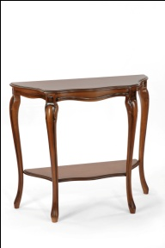 | 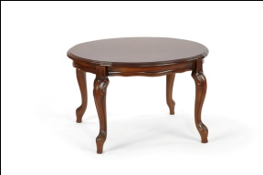 | 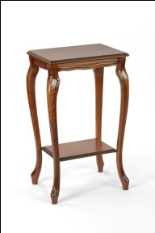 | 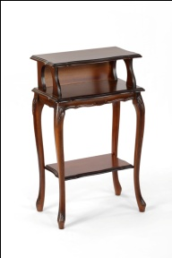 | 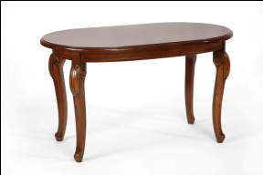 | 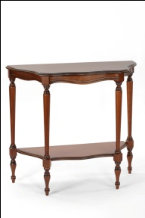
Арт.109  консоль | Арт.31б Стол  журнальный | Арт.99  подставка | Арт.139 подставка под телефон | Арт.225а  Стол журнальный | Арт.109а  консоль
85х77х34 см | 70х44см | 46х77х36 см | 46х77х28 см | 81х50х49см | 77х85х34 см
4950 руб./шт. | 4100 руб./шт. | 4400руб./шт. | 4500 руб./шт. | 4500 руб./шт. | 4400 руб./шт.
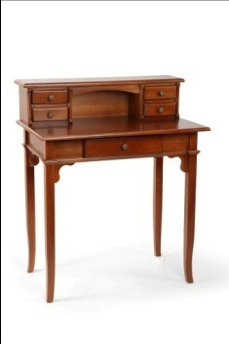 | 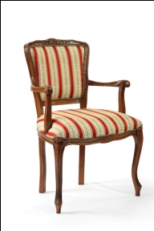 | 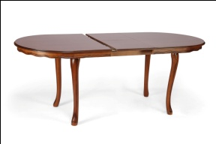 | 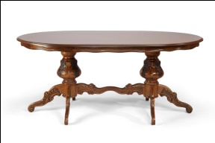 | 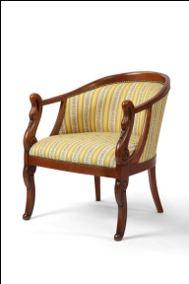 | 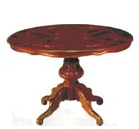
Арт.80  секретер | Арт.512р кресло | Арт.200(цира)  обеденный | Арт.115  Стол обеденный | Арт.500р  кресло | Арт.335  Стол обеденный
91х130х54 см. | 61х91х57см | 160(200)х90х78см. | 180х77х120 см | 57х67х58 см | D=100cм,H=77cм  140х77х100 см
6000руб./шт. | 6500 руб./шт. | 11000руб./шт. | 15000руб./шт. | 8500руб./шт. | 10500 руб./шт.
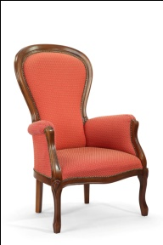 | 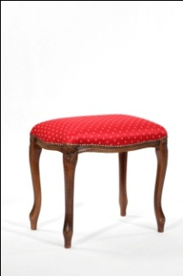 | 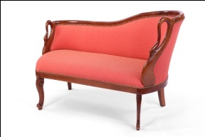 | 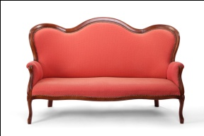 | 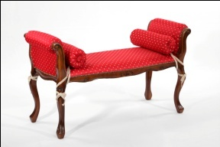 | 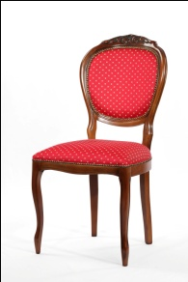
Арт.700р кресло | Арт.240 пуф | Арт.509 диванчик | Арт. 700д диван | Арт.325 банкетка | Арт. 242 стул
69х110х70см | 46х40х36см | 118х78х62 | 157х110х76 | 98х57х38см | 50х100х58 см
1000 руб./шт. | 1500руб./шт. | 11500руб./шт. | 17000 руб./шт. | 4400руб./шт. | 3900 руб./шт.
Вся продукция имеет сертификат происхождения из Особой Экономической Зоны Калининградской области. Сырьевая база: массив бука, шпонированная натуральным деревом- массивом бука или корнем бука плита МДФ, компоненты покрытия (лаки, грунты, тонеры), фурнитура, ткани – итальянского производства, сертифицированы. Весь товар упакован в пузырчатую пенку и гофротару, обеспечивающую целостность продукции при перевозке любым транспортом. Условия поставки: Самовывоз с оптового склада фабрики «Евромебель». При заказе >80 куб.м –дополнительные скидки.
Менеджер отдела продаж: Молчанова Елена, тел.8 4012 956125, 89062316184, elenaevromebel@mail.ru;

